**《大学化学实验》慕课学习要求**

北京化工大学《大学化学实验》在线开放课程，在中国大学慕课正式上线。要求我校学习《大学化学实验》的同学同步学习慕课资源，具体学习要求：

1. 注册（在爱课程中国大学MOOC上实名制注册）

昵称要求，例如：北化应化1701吴磊

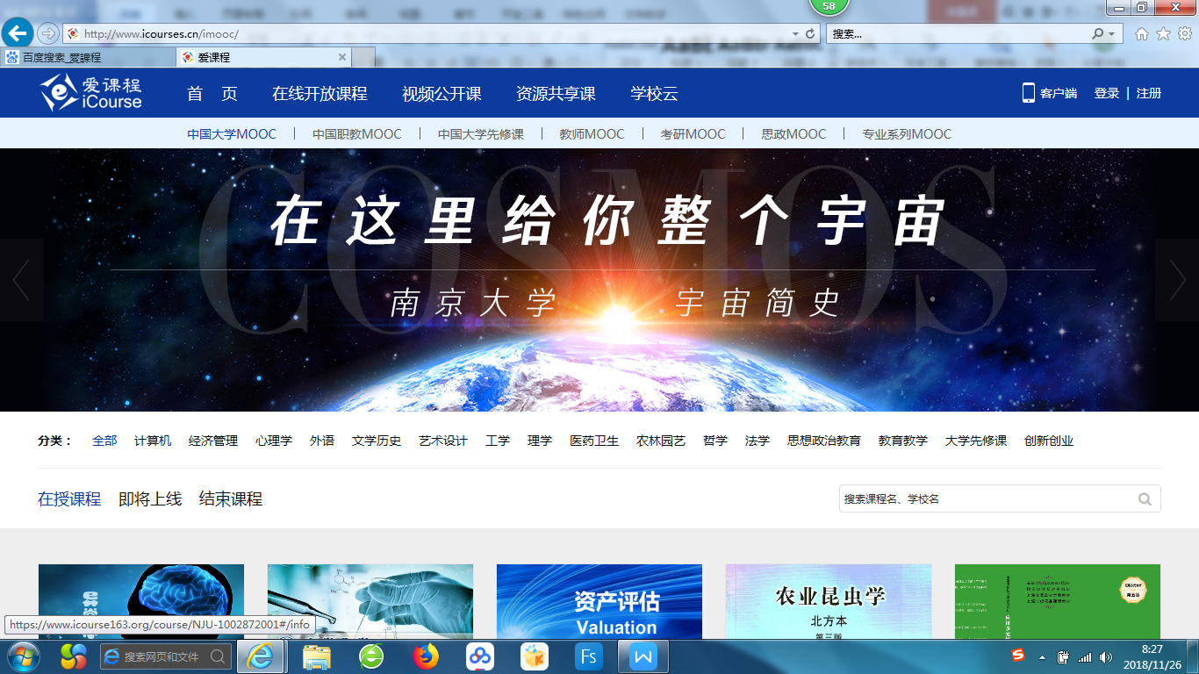

1. 学习要求

完成本学期的化学实验课程的全部内容的网络学习，要求：①看实验理论讲授视频并完成实验思考题作业；②看实验操作视频并完成误差分析作业。这两份作业采用学生自己互评模式，评价后在慕课平台上传，上传文件名：先写完成作业人的昵称，后面括号是评价人的昵称，如：作业人北化应化1701吴磊（评价人北化高材1701王帅）。互评后上传的作业，课程指导教师抽测评价结果，全部互评计入作业者和评价者的两个人的成绩。教育部慕课平台要求学习者必须有互评环节，也是学生互相学习的好机会。

1. 学习时间，

要求在本学期末考试前学完网络课程，计入《大学化学实验》课程平时成绩。满足慕课学习慕课学习者，同时由中国大学慕课颁发慕课结业证书。

1. 每班的学习由化学实验课代表和学习委员组织，完成后课代表向化学实验中心课代表群中提交学习情况总结。

祝同学们学习进步！

北京化工大学化学实验教学中心

2018年11月26日